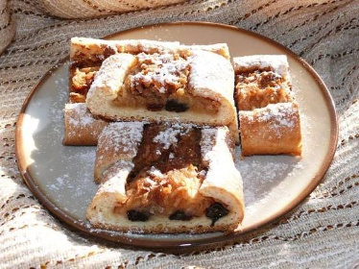

**Chovatelé z Želatovic vás tímto zvou na VII. ročník „ŠTRUDLFESTU“**

**Jste-li milovníci nebo milovnice pečení, vaření a dalšího druhu kuchtění nadešel váš čas se předvést.**

**KDY: 26. 9. 2020**

**15-15:30 hod. - přejímka výrobků**

**15:30 až 16 hod. – degustace porotou**

**16 hod. - veřejná ochutnávka**

**17:30 hod - vyhlášení vítězů**

**KDE: Areál Charamsko**

**Podmínky štrudlfestu**

Můžete upéct jakýkoliv druh koláče, štrúdlu, závinu a jiného zákusku, ale jednou z hlavních surovin musí být jablko. Toto vaše mistrovské dílo (co se vejde na jeden plech a **prosíme nakrájet na ochutnávkové porce**), pak musíte donést 26. 9. od 15 hodin do 15:30 hodin na výstavu drobného zvířectva na Charamzko. Obdržíte číslo a pod tímto číslem to odborná porota ochutná (porota bude vědět jen číslo, ne majitele) a vyhodnotí nejlepší výrobky. Porota se bude skládat ze zástupců obce, školy, hasičů, malé kopané a chovatelů. V 16 hodin bude zahájena veřejná ochutnávka. Pro nejlepší kuchaře a kuchařky jsou připraveny poháry.

Budeme se těšit jak na vaše výtvory, tak i na vaši návštěvě